МЕНЮ
Дата 24.06.2022 год
ЗАВТРАК | Омлет | 130/150
 | Батон, масло | 20/5
 | Кофейный напиток | 180/200
 | Хлеб | 13
2 ЗАВТРАК | Сок фруктовый | 100
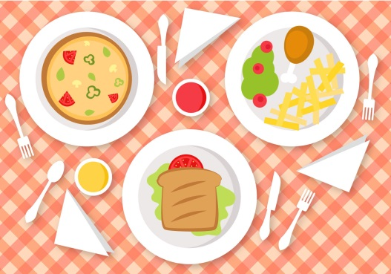  ОБЕД | Суп рыбный с пшеном | 150/180
 | Жаркое по - домашнему | 150/180
 | Компот из сухофруктов | 180/200
 | Свекла тушеная | 30/50
 | Каша пшеничная | 70/80
 | Хлеб | 13
ПОЛДНИК | Кефир | 180/200
 | Пряник | 40/60
УЖИН | Каша перловая | 80/100
 | Рыба тушеная с овощами | 70/80
 | Хлеб | 15/20
 | Чай | 180/200

